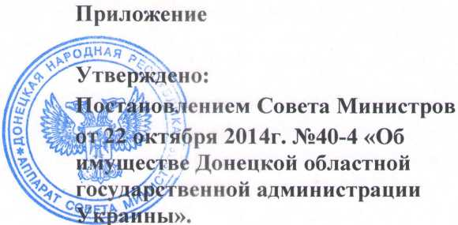

(в ред. Постановлений Правительства ДНР
от 05.06.2020 № 26-8, от 28.07.2021 № 53-10)
1. Здание и другое имущество Донецкого государственного университета управления, расположенного по адресу: город Донецк, проспект Мира, 10.
2. Общежитие и другое имущество бывшей Донецкой областной государственной администрации, расположенное по адресу: город Донецк, проспект Освобождения Донбасса, 16 «а».
3. Автотранспортное предприятие, расположенное по адресу: город Донецк, улица Розы Люксембург, 115.
4. Административное здание и другое имущество, расположенное по адресу: город Донецк, улица Ходаковского, 5.
5. Административное здание, расположенный по адресу: город Донецк, бульвар Пушкина, 32.
6. Здание и другое имущество бывшей Донецкой областной государственной администрации, расположенное по адресу: город Донецк, бульвар Пушкина, 34.

7. Здание и другое имущество главного финансового управления,
расположенное по адресу: город Донецк, улица Университетская, 19.
8. Здание и другое имущество, расположенное по адресу: город Донецк, улица Артема, 74.
9. Комплекс имущества бывшего Донецкого ликеро-водочный завода, расположенный по адресу: город Донецк, улица Заводская, 29.
11. Часть административного здания, расположенного по адресу: город Донецк, улица Донецкая, дом 39, площадью 1363,30 кв.м.

